**Гoту Кола НСП**

Gotu Kola NSPАртикул: 360

* Улучшает микроциркуляцию и мозговое кровообращение.
* Повышает умственные способности, память, скорость реакции.
* Ускоряет заживление ран, ссадин, ожогов.
* [СГР](https://drive.google.com/open?id=1zXKTvyFvTWM6MwoBOCQMCLCQ3kuUdwh8)

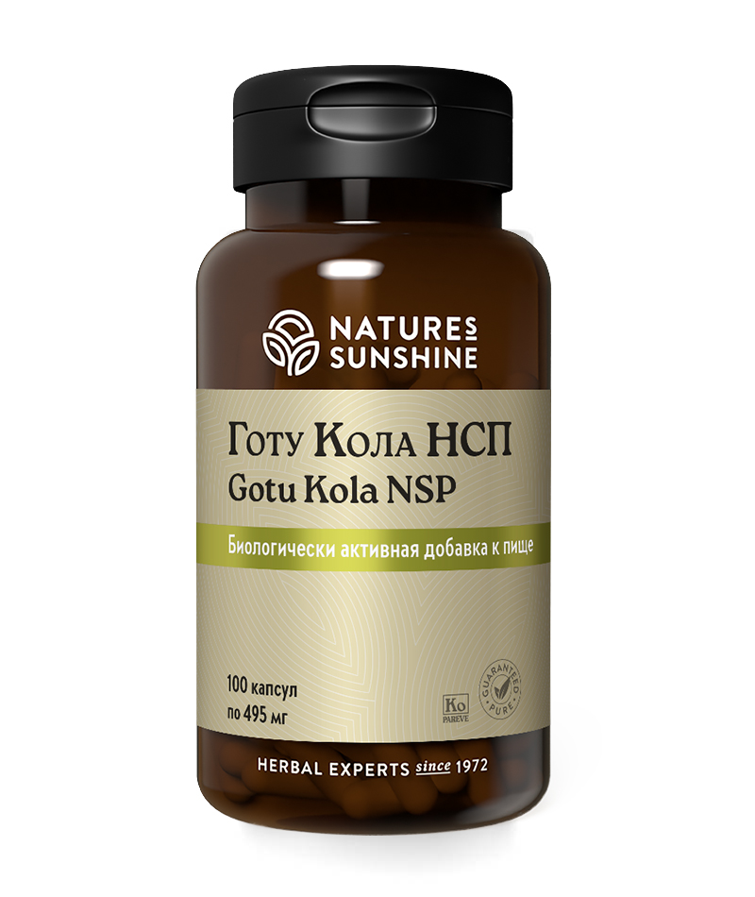

**Преимущества**

Один из немногих продуктов, обладающих способностью улучшать венозный отток из полости черепа, контролируя механизмы мигренеподобных головных болей.

**Активные ингредиенты**

**Готу кола или центелла азиатская** (*Centella asiatica*) – благотворно влияет на высшую нервную деятельность. Оказывает успокаивающее действие при нервных расстройствах и тревожных состояниях, уменьшает проявление симптомов депрессии. Снижает артериальное давление и частоту сердечных сокращений, повышает уровень гемоглобина, укрепляет кровеносные сосуды, улучшает мозговое кровообращение и снабжение мозга кислородом, тем самым повышает умственные способности, ускоряет мышление, улучшает память и концентрацию внимания. В странах Азии это растение называют «пищей для мозга». Готу кола обладает ранозаживляющим действием, что связано с активацией деления клеток. При этом увеличивается образование коллагена, который необходим для формирования соединительной ткани. Поэтому готу кола усиливает процессы регенерации тканей и, прежде всего, восстановления повреждений кожи. В восточной медицине она известна, как средство, которое способствует восстановлению слизистых оболочек и кожных покровов (небольшие раны, ожоги, порезы), а также заживлению трофических язв. Применяют как стимулирующее и тонизирующее средство, повышающее потенцию.

**Состав**

БАД к пище Готу Кола НСП является дополнительным источником флавоноидов, тритерпеновых сапонинов и эфирных масел.

**1 капсула содержит:** Готу Кола (Centella asiatica) - 395 мг. Вспомогательные вещества: желатин.

**Применение**

Взрослым по 2 капсулы 2 раза в день с приемом пищи. Продолжительность приема 3-4 недели с повторным приемом при необходимости.

**Противопоказания:** индивидуальная непереносимость компонентов продукта, беременность, кормление грудью.